ZDRAVOTECHNIKA

Názov stavby: Záhradná chatka zlatá hora

Miesto stavby: Zlatá hora B, Stupava
Parc. č.: 5329/11
Zodpovedný projektant: Ing. arch. Ivor Mečiar ArtD.
Vypracoval: Bc. Viktor Labovský
Dátum: 05/2026

1.0 ÚVOD:
Projekt zdravotechniky rieši zásobovanie objektu pitnou vodou zo studne mimo parcelu investora, odvedenie splaškových vôd do žumpy na parcele investora.
Podkladom pre vypracovanie projektu zdravotechniky pre objekt, boli stavebné výkresy, situácia projektovej dokumentácie.
Predmetom riešenia projektu je vybudovanie vnútornej a vonkajšej zdravotechniky pre objekt.

2.0 PRÍPOJKA VODY:
Na hlavnej ceste sa nachádza vedľa telesa cestnej komunikácie studňa. Na riešený pozemok je v súčasnosti privedená vodovodná prípojka.

Bilancie potreby vody:
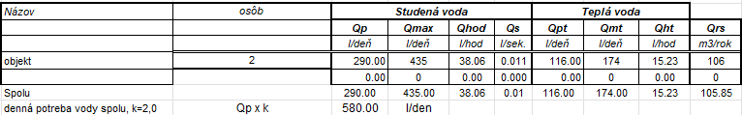
3.0 VNÚTORNÝ ROZVOD VODY:

Vodovodné projektované potrubie studenej vody bude privedené v zemi do objektu, základovú dosku do miestnosti, kde sa osadí hlavný uzáver vody. Pod zásobníkovým ohrievačom odporúčame osadiť hlavný uzáver vody spolu s integrovanou spätnou klapkou a filtrom so spätným preplachom (F76S-11/4AD+ Z11S-A).
Následne bude vedený rozvod pitnej vody pre všetky zariaďovacie predmety v objekte.
Potrubie bude uložené v spáde 0,2% smerom ku vonkajšiemu vodovodu.

Za uzáverom bude potrubie vedené ku zásobníkovému ohrievaču teplej vody s objemom 120 litrov, elektrický el. výkon 2,0 kW.
Pred napojením na ohrievač sa na potrubí studenej vody osadí guľový uzáver GK-DN 20, poistný a spätný ventil, filter, vypúšťací kohút. Na potrubí TV sa osadí GK, spätný ventil, tlaková nádoba 8 litrov.

Potrubie teplej a studenej vody bude vedené na podlaží k jednotlivým zariaďovacím predmetom, vedené v inštalačnej priečke alebo stene prípadne v podlahe.

Materiál potrubia je navrhnutý z rúr plastových napr. REHAU RAUTITAN. Potrubie uložené v zemi bude z rúr HDPE.

Návrh rozvodu vody je prispôsobený k zabezpečeniu funkčnosti zariaďovacích predmetov v objekte. Rozvody v budove budú vedené pod omietkou v drážke alebo nad podlahou pred stenou poprípade v podlahe. Všetky rozvody musia byť chránené pomocou izolačných rúrok z penového polyetylénu hr=6-20mm (napr. typu MIRELON). Drážka pre vedenie izolovaného potrubia musí byť voľná a musí umožňovať dilatáciu potrubia.

3.1. Zemné práce:
Potrubie bude ukladané na pieskové lôžko hr. 15 cm, resp. obsype sa po úroveň 30 cm nad potrubie. Ryha bude počas montáže potrubia pažená, príložným pažením pri hĺbke ryhy nad 1,5 m. Zásyp ryhy sa urobí vykopanou zeminou so zhutnením.

4.0. KANALIZAČNÁ PRÍPOJKA:
Objekt bude odkanalizovaný do žumpy na parcele investora vonkajším splaškovým potrubím D110-PP v požadovanom spáde podľa STN 75 6101

5.0. SPLAŠKOVÁ KANALIZÁCIA:
Kanalizačné splaškové potrubie „K1“ sa vyvedie nad strechu a ukončí sa vetracou hlavicou HL 810-110.

Na pozemku investora bude vedené potrubie splaškovej kanalizácie potrubím na trase navrhujem osadiť kontrolnú šachtu DN 400. Navrhované potrubie splaškovej kanalizácie navrhujem napojiť do žumpy na parcele investora.
Množstvo splaškových vychádza z dennej potreby vody:
Q_{rok}=Q_{p} x d = 580l/deň x 365deň = 211 700l/rok = 212m³/rok

5.1. Zemné práce:
Potrubie bude ukladané na pieskové lôžko hr.20 cm a obsype sa po úroveň 30 cm nad potrubie. Zásyp ryhy sa potom prevedie vykopanou zeminou so zhutnením. Ryha bude počas montáže potrubia pažená príložným pažením pri hĺbke ryhy nad 1,5 m.

6.0. DAŽĎOVÁ KANALIZÁCIA:

Zo strechy objektu je dažďová kanalizácia navrhovaná popri obvodovej stene po fasáde, ukončené potrubie nad terénom, a zrážkové vody sú zvodom odvádzané do retenčnej nádrže na pozemku investora pre možnosť neskoršieho využitia.

Množstvo dažďových vôd vychádza z plochy strechy:

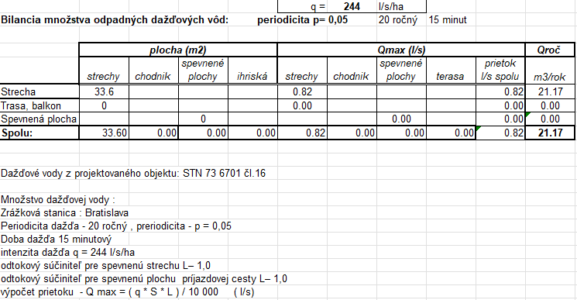

7.0. ZARIAĎOVACIE PREDMETY:
Zariaďovacie predmety zdravotechnického charakteru sú navrhnuté bežného typu, záchody sú riešené diturvitové klozet závesný so zabudovateľnou nádržkou alebo WC misa kombi s horným zadným odpadom. Miešacie výtokové batérie sú navrhnuté jednopákové stojánkové resp. nástenné. Presné typy zariaďovacích predmetov určí konečný užívateľ alebo investor stavby v spolupráci s architektom.

Upozornenie:
Technické a ekonomické zhodnotenie riešenia navrhnutých zariadení vychádza z požiadaviek a ekonomických možností investora, a vyhovuje platným STN, vyhláškam a zákonom.
Pri stavebných a montážnych prácach je nutné dodržiavať zásady ochrany zdravia a bezpečnosti pri práci (B1, B3-B6) v súlade s príslušnými právnymi predpismi.

Pred zahájením zemných prác je investor povinný zabezpečiť vytýčenie všetkých podzemných inžinierskych sietí, aby nedošlo ku ich poškodeniu.

PRI PRIESTOROVOM USPORIADANÍ PODZEMNÝCH VEDENÍ JE POTREBNÉ DODRŽAŤ MIN. VZDIALENOSTI V HORIZONTÁLNOM A VO VERTIKÁLNOM SMERE PODLA STN 73 6005. PRED ZAHÁJENÍM ZEMNÝCH PRÁC JE NUTNÉ PREVIESŤ VYTÝČENIE VŠETKÝCH INŽINIERSKÝCH VEDENÍ. ZEMNÉ PRÁCE VYKONAŤ PODLA STN 73 3050.

Projektant nezodpovedá za chyby vzniknuté nedodržaním náplne a pokynov tejto projektovej dokumentácie, preto je potrebné každú zmenu vopred konzultovať s projektantom.

V Bratislave 05/2026 Vypracoval: Bc. Viktor Labovský

